ANTEPROJETO PARA A MELHORIA DO COMPLEXO PORTUÁRIO DO ESTADO DO AMAPÁ

VITÓRIA CARNEIRO FIGUEIREDO¹, MAURÍCIO DIAS DA CONCEIÇÃO NETO², LUANA OLIVEIRA DE SÁ³, ANA KARINE LOPES GONZAGA⁴, RILIANE BARBOZA BARROS⁵
¹Acadêmica de Engenharia Civil, UNIFAP, Macapá-AP, vitoriafigueiredo29@gmail.com
²Acadêmico de Engenharia Civil, UNIFAP, Acadêmico de Engenharia da Computação, UNIMAR, Macapá-AP, mauricioneto.21.21@gmail.com
³Acadêmica de Engenharia Civil, UNIFAP, Macapá-AP, luana031310@gmail.com
⁴Acadêmica de Engenharia Civil, UNIFAP, Macapá-AP, anakarinelg@gmail.com
⁵Acadêmica de Engenharia Civil, UNIFAP, Acadêmica de Arquitetura e Urbanismo, ANHANGUERA, Macapá-AP, riliane.barros@gmail.com

RESUMO:
No Amapá, cercado pelos afluentes do rio Amazonas, destacam-se os modais de transporte aquaviários devido a condição fronteiriça do estado. Trata-se essencialmente de uma península no território brasileiro, sem conexão rodoviária com o restante do país. Nesse contexto, o Complexo Portuário de Santana possui um grande potencial para o transporte de cargas com benefícios econômicos e sociais significativos para a região. Este artigo tem por objetivo propor diretrizes para um anteprojeto voltado à melhoria do Porto de Santana. Para isso, realizou-se uma pesquisa bibliográfica e documental, usando a análise interpretativa e uma abordagem qualitativa. Ao longo da pesquisa, observou-se que as diretrizes propostas estão presentes nos portos de destaque em nível nacional e estão alinhadas ao desenvolvimento e aprimoramento de portos existentes.
PALAVRAS-CHAVE: Porto de Santana, VTMIS, transporte aquaviário.

PRELIMINARY DESIGN FOR THE IMPROVEMENT OF THE PORT COMPLEX OF THE STATE OF AMAPÁ

ABSTRACT:
In Amapá, surrounded by the tributaries of the Amazon River, the water transportation modalities stand out due to the state's frontier condition. It is essentially a peninsula in Brazilian territory, with no road connection with the rest of the country. In this context, the Port Complex of Santana has a great potential for cargo transportation with significant economic and social benefits for the region. This paper aims to propose guidelines for a preliminary design aimed at improving the Port of Santana. For this, a bibliographic and documental research was carried out, using interpretative analysis and a qualitative approach. Throughout the research, it was observed that the proposed guidelines are present in prominent ports at a national level and are aligned to the development and improvement of existing ports.

KEYWORDS: Port os Santana, VTMIS, water transportation.

INTRODUÇÃO
A principal infraestrutura presente no sistema aquaviário amapaense é o Porto de Santana, localizado na margem esquerda do Rio Amazonas. Conforme o Plano de Desenvolvimento e Zoneamento (PDZ) de 2018 e as Normas de Tráfego e Permanência de Navios e Embarcações no Canal de Acesso ao Porto da Companhia Docas de Santana (CDSA) e Terminais Privativos, o canal de aproximação possui aproximadamente 8 km de extensão, tendo como limites a foz do Rio Matapi a oeste e o fundeadouro 3 (da Fazendinha) a leste.
De acordo com o anexo da Resolução nº 2969, datada de 4 de julho de 2013, a Agência Nacional de Transportes Aquaviários (ANTAQ) classifica o Porto de Santana como um porto público de estação de transbordo de cargas marítimo, administrado pela CDSA, com o nome de Porto Organizado de Macapá. Ele é estrategicamente localizado e protegido das ondas e ventos pela Ilha de Santana. A CDSA é uma empresa pública organizada como sociedade anônima, com personalidade jurídica de direito privado, e sua administração e exploração foram delegadas ao município de Santana desde 2002.
O Porto de Santana é reconhecido como de grande importância para o desenvolvimento do município e do estado do Amapá, sendo um elo relevante de ligação do estado com o restante do país e com outros países. O Porto movimenta cargas que impulsionam significativamente a economia local, sendo o transporte de cargas o serviço que mais impulsiona o desenvolvimento econômico da região. De acordo com a Embrapa (2021), dados de 2016 mostram que os produtos mais exportados foram cavaco de eucalipto sólido a granel, correspondendo a 715 mil toneladas, o que representa 90% de todo o volume de carga. A soja em grão foi o segundo produto mais exportado, com 25 mil toneladas. Além disso, há movimentação de derivados de petróleo para embarque e desembarque, bem como uma pequena quantidade de importação de trigo e exportação de minério de ferro.
Desse modo, o presente trabalho tem por objetivo propor um anteprojeto para a melhoria do Porto de Santana visando o crescimento e desenvolvimento do sistema de transporte hidroviário do estado para o transporte de cargas.

MATERIAL E MÉTODOS
O presente estudo foi concebido através de pesquisa bibliográfica e documental, usando a análise interpretativa, com a abordagem qualitativa. Neste trabalho foram utilizados procedimentos metodológicos de etapas de investigação, e foram divididas em três, sendo elas: (1) Levantamentos de coleta de dados junto aos agentes que atuam no setor; 2) Pesquisa de conceitos e definições em teses e literatura especializada e 3) Análise dos dados coletados. Desta forma, serão apresentadas as diretrizes para um anteprojeto considerando os conceitos, dados e as conclusões mediante aos estudos desenvolvidos.
A área de estudo em questão é o Porto de Santana, localizado no município de Santana, à margem esquerda do Rio Amazonas, em frente à Ilha de Santana, no estado do Amapá. O porto está a aproximadamente 18 km do município de Macapá, capital do estado. Suas coordenadas geográficas indicam a localização em 0° 4' N de latitude e 51° 10' W de longitude.
Figura 01: Localização do Complexo Portuário de Santana.
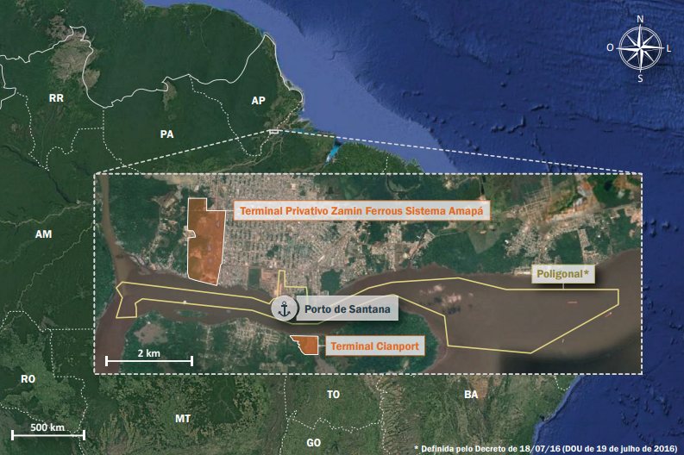
Fonte: Plano Mestre, 2017

RESULTADOS E DISCUSSÃO
Pelos resultados obtidos, pôde-se definir diretrizes de um anteprojeto para melhoria do Complexo Portuário de Santana.
- Equipe técnica
É importante que se mantenha a equipe técnica na gestão portuária, como profissionais engenheiros com visão logística e que possam se comunicar efetivamente com os demais profissionais do Porto. Assim será possível agir de acordo com estudos preliminares, com objetivo do entendimento e execução da obra.
- Estudo da expansão do calado do Porto de Santana
De acordo com o PDZ (2018) com um cais de 200 metros de extensão, a CDSA passou a ter papel essencial para infraestrutura do Amapá. Um dos pontos positivos é a profundidade da área portuária, contribuindo para atracar navios de grande porte. Apesar disso, estudos apontam que o calado dos navios pode chegar próximo de 12 metros. Com isso, as embarcações podem receber até 5 mil toneladas a mais de carga. Dessa maneira, a expansão do calado objetiva receber não somente navios handysize, com capacidade para 40 mil toneladas, passando a receber também navios panamax, com mais de 100 mil toneladas de capacidade.
Segundo o INPH (Instituto Nacional de Pesquisas Hidroviárias), para a ampliação do calado, precisa-se partir da obra de drenagem de sedimentos no fundo do rio, a qual acarreta o aumento da capacidade operacional em diversos cenários.
- Sinalização náutica
O Porto Organizado de Santana enfrenta a carência de sinalização náutica, o que compromete a navegação segura, preservação do meio ambiente, da vida humana e do patrimônio público. Atualmente, comandantes, práticos e mestres de rebocadores não dispõem dessa ferramenta básica de auxílio às suas atividades.
Para correção desta situação, deve-se seguir as normas de sinalização náutica de acordo com as normas da marinha, a começar pela comunicação com a Autoridade Marítima para demonstração da urgência dessa necessidade. A partir disso, deve ser elaborado o projeto básico e executivo que inclua recursos visuais, sonoros ou radioelétricos instalados no porto para auxiliar o movimento das embarcações no tráfego marítimo. Pode-se utilizar refletores na área portuária, juntamente com sinais sonoros para indicação de aproximação e atracamento das embarcações. O uso de lanternas e boias também é fundamental para segurança na realização de manobras.
- Modernização
O Vessel Traffic Management Information System (VTMIS) é um sistema de suporte à gestão e operação portuária, o qual contempla uma ampliação dos sistemas VTS (Vessel Traffic Services) e VTMS (Vessel Traffic Management System) sob forma de integrar das funcionalidades anteriormente existentes, incorporando outros recursos como o de telemática, a fim de permitir aos serviços aliados e a outras agências interessadas o compartilhamento direto dos dados do VTS ou o acesso a determinados subsistemas (BRASIL, 2016).
De acordo com a NORMAM-26, norma da Diretoria de Hidrografia e Navegação (DHN) da Marinha do Brasil, o VTMIS é uma ferramenta essencial de auxílio eletrônico à navegação. Sua função é fornecer monitoramento ativo do tráfego aquaviário, visando aumentar a segurança da vida humana no mar, a segurança da navegação e a proteção ao meio ambiente em áreas com grande movimentação de embarcações ou risco de acidentes de grandes proporções.
Mesmo ainda pouco explorados em nível nacional, é importante que se realizem estudos acerca da implantação do VTMIS no Porto de Santana. O Porto de Vitória (único com o sistema VTMIS operante no país) é exemplo de que o sistema melhora os serviços de tráfego nas navegações trazendo redução do risco de acidentes e incidentes, contribui para a manutenção da segurança da navegação em sua área de responsabilidade e a vigilância do mar territorial do Brasil, proporciona fluidez e sustentabilidade (VPORTS, 2022).
Figura 02: Utilização do VTMIS no Porto de Vitória - Espiríto Santo
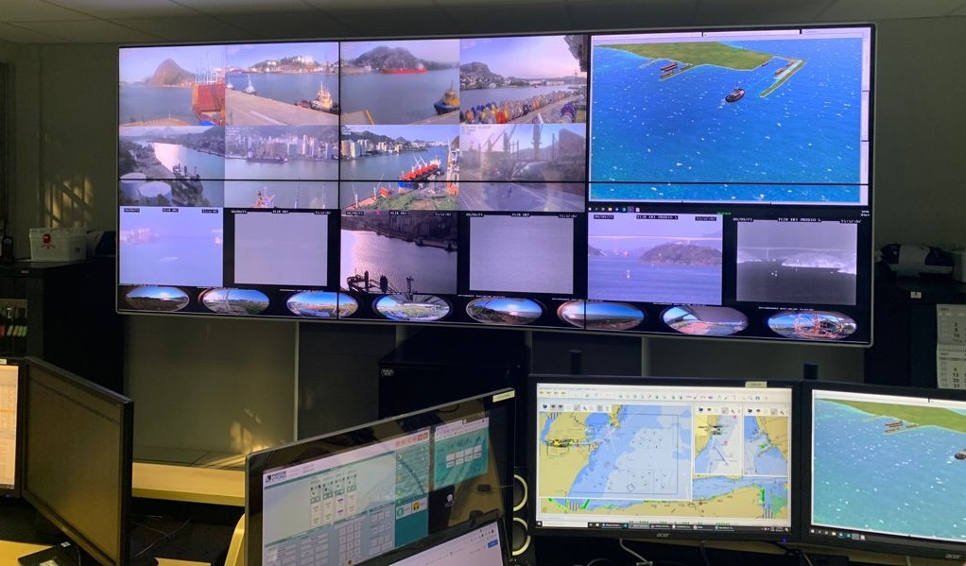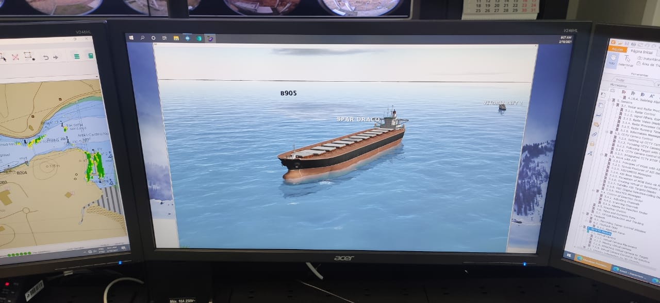
Fonte: VPORTS, 2022
- Pavimentação das vias de acesso ao Porto de Santana
É importante a adequação das vias de acesso rodoviário ao porto, tendo em vista a preparação para o recebimento de grande fluxo e a segurança do trânsito na região. As condições de pavimentação devem ser corrigidas com o emprego de novas coberturas asfálticas, aumentando a durabilidade e corrigindo as vias com muito desgaste ou não pavimentadas. Além disso, é essencial corrigir a sinalização nas principais vias de acesso, que apresentam problemas de conservação de pavimento, sinalização inadequada e riscos simultâneos. Objetiva-se elevar as condições de infraestrutura para níveis satisfatórios. Além disso, o PDZ (2018) estabelece como meta a criação de novas áreas de acesso, o planejamento é de médio prazo definido em cronogramas.
Figura 03: Acessos para o Porto.
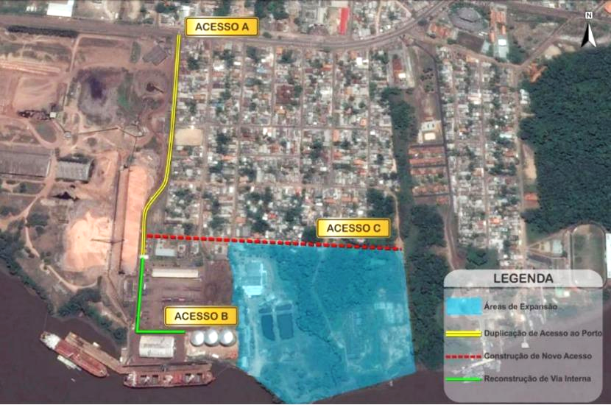
Fonte: PDZ, 2018
Conforme os acessos na figura 03 esquematizados, o acesso A pela BR-216 e Duca Serra devem ser duplicados, tendo em vista o grande fluxo rodoviário de veículos pesados e de carros. O acesso B deve ser reconstruído a fim de possibilitar a integração interna para o Porto de forma qualitativa e o acesso C é pensado com objetivo de acompanhar a expansão do Porto a médio e a longo prazo.
- Reativação da linha férrea
De acordo com CEI (2021), para que a linha férrea seja reativada e se torne economicamente viável seria necessária uma carga anual de 800 mil a 1 milhão de toneladas para custeá-la, pois vários pontos devem ser levados em conta, como: manutenções da linha e locomotivas, pagamento de funcionários, estações, dentre outras despesas. Custo esse antes financiado pelo minério e com as atividades paralisadas, torna-se inviável a sua reativação devido a baixíssima carga e pequena distância percorrida ao longo dos municípios. A reativação da linha férrea depende de um estudo de viabilidade para avaliar a possibilidade de restauração da ferrovia e retomada do transporte mineral. Apesar disso, sabe-se da importância da união e otimização do uso de uma estrada de ferro entre os operadores do porto para evitar sobrecargas em um único setor.

CONCLUSÃO
As diretrizes apontadas são de fundamental importância para a manutenção e desenvolvimento do Porto de Santana. A expansão do calado de Santana representa um benefício para atrair o comércio estrangeiro e aumentar o poderio de importação e exportação, gerando impactos econômicos positivos no estado, além de oportunidades de negociações renovadas. Investimentos em ferramentas tecnológicas, equipe técnica especializada e sinalização náutica são essenciais para garantir a segurança e eficiência do Porto. A pavimentação dos acessos rodoviários também é indispensável para melhorar o transporte de cargas.

REFERÊNCIAS
ANTAQ. Resolução nº 2969 -ANTAQ, de 4 de julho de 2013. Define a classificação dos portos públicos, terminais de uso privado e estações de transbordo de cargas em marítimos, fluviais e lacustres. Brasília, 2013. Disponível em: <https://www.abtp.org.br/upfiles/legislacao/Resolucao-Antaq-2969-de-2013.pdf>. Acesso em: 26 maio 2023.
BRASIL. Marinha Do Brasil. Diretoria de Hidrografia e Navegação. Normas da Autoridade Marítima para Navegação e Cartas Náuticas (NORMAM 26 / DHN), 2009.
BRASIL. Ministério da Infraestrutura. Tráfego Portuário - VTMIS. Atualizado em 2023. Disponível em: <https://www.gov.br/infraestrutura/pt-br/assuntos/transporte_aquaviario-antigo/inteligencia-logistica/trafego-portuario-vtmis>. Acesso em: 26 maio 2023.
BRASIL. Plano Mestre: Complexo Portuário de Santana. Ministério dos Transportes, junho 2017.
COMUNIDADE, Discutindo Engenharia para. Discutindo Engenharia com Glauco Cei - Desafio do porto de Santana, 2021. Youtube, disponível em: <youtube.com/watch?v=KPmQRRx7D0U>.
Acesso em: 25 jan. 2023.
DOCAS DE SANTANA. Plano de desenvolvimento e zoneamento (PDZ) do porto de Santana/AP. Fundação de Ensino e Engenharia de Santa Catarina, 2018. Disponível em: <http://www.docasdesantana.com.br/images/arquivos/legislacao/PDZ/PDZ2018.pdf>. Acesso em: 25 jan. 2023.
INSTITUTO DE PESQUISAS HIDROVIÁRIAS (INPH). Projeto Geométrico da Infraestrutura Aquaviária ao Porto de Santos – SP - Anexo XI.
PARANÁ (ESTADO). Agência estadual de notícias. Portos do Paraná aprimora sistema de sinalização náutica. Paraná, 2021. Disponível em: <https://www.aen.pr.gov.br/Noticia/Portos-do-Parana-aprimora-sistema-de-sinalizacao-nautica>. Acesso em: 26 maio 2023.
VPORTS. Autoridade Portuária. VTMIS completa cinco anos com eficiência e segurança. Vitória - ES. 2022. Disponível em: <https://vports.com.br/site/?p=noticia&id=4441>. Acesso em: 26 maio 2023.

